Linux网络管理

概述

ISO/OSI

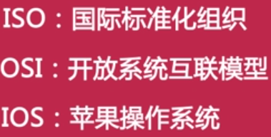

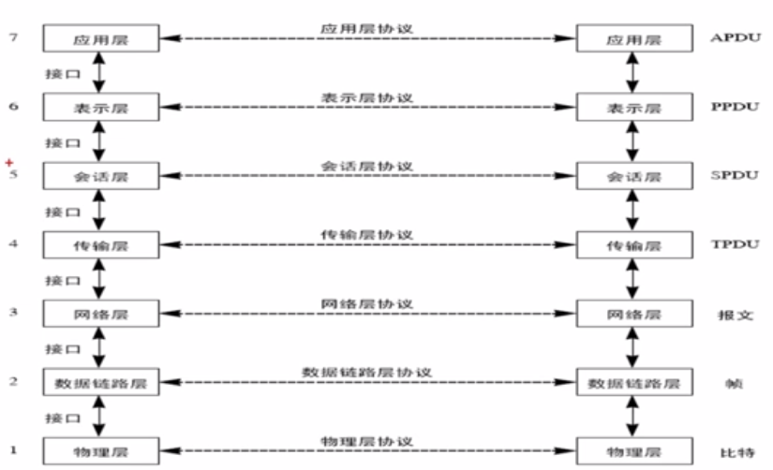

7,6,5是面向应用程序提供的服务，4,3,2,1是面向数据提供服务。

帧存储的是MAC地址，即硬件地址，每个网卡上的唯一的标识，负责局域网（内网）数据通信

报文存储的是IP地址，IP地址负责公网（外网）数据通信

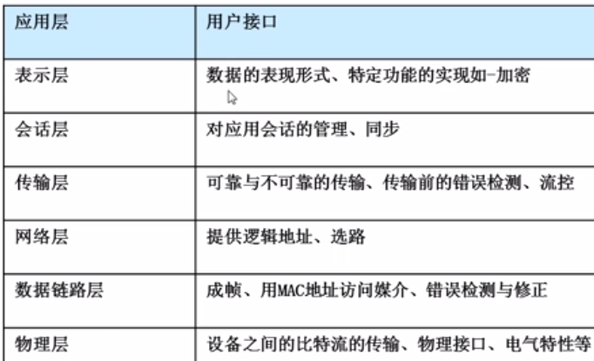

传输层还要确定端口

示例：

发送邮件

应用层：打开163等邮件网站，编辑邮件

表示层：点击发送后，把邮件的内容转换为数据，例如转换为ASCII的0101，还有实现加密功能

会话层：确定数据时在本机上使用的例如PPT，还是需要发送出去的邮件。如果是PPT就不用下面4层，直接保存起来就可以了。

传输层：写入邮件的发送端口号：25，接收端口号：110.是个TCP协议

网络层：把本机IP地址和目标IP地址写入

数据链路层：把本机MAC和目标MAC写入

物理层：完成实际的数据传输

TCP/IP

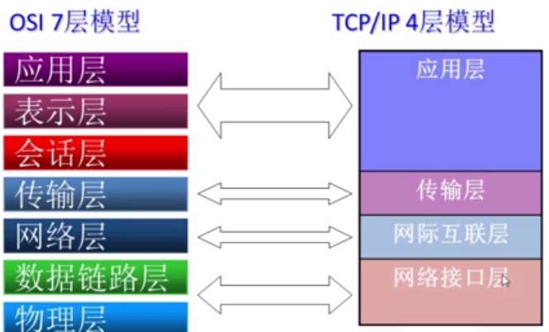

网络接口层

网络接入层与OSI参考模型中的物理层和数据链路从相对应。它负责监视数据在主机和网络之间的交换。事实上，TCP/IP本身并为定义盖层的协议，而由参与互联的个网络使用自己的物理层和数据链路从协议，然后与TCP/IP的网络 接入层进行连接。地址解析协议（ARP）工作在此层，即OSI参考模型的数据链路层。

网际互联层

网际互联层对应于OSI参考模型的网络层，主要解决主机到主机通信问题。它所包含的协议涉及数据包在整个网络上的逻辑传输。该层有三个主要协议：网际协议（IP）、互联网组管理协议（IGMP）和互联网控制报文协议（ICMP）。

传输层

传输层对应于OSI参考模型的传输层，为应用层实体提供端到端的通信功能，保证了数据包的顺序传送及数据的完整性。该层定义了两个主要的协议：传输控制协议TCP和用户数据报协议UDP。

TCP/IP三次握手

应用层

应用层对应于OSI参考模型的高层，为用户提供所需要的各种服务，例如：FTP、Telnet、DNS、SMTP等。

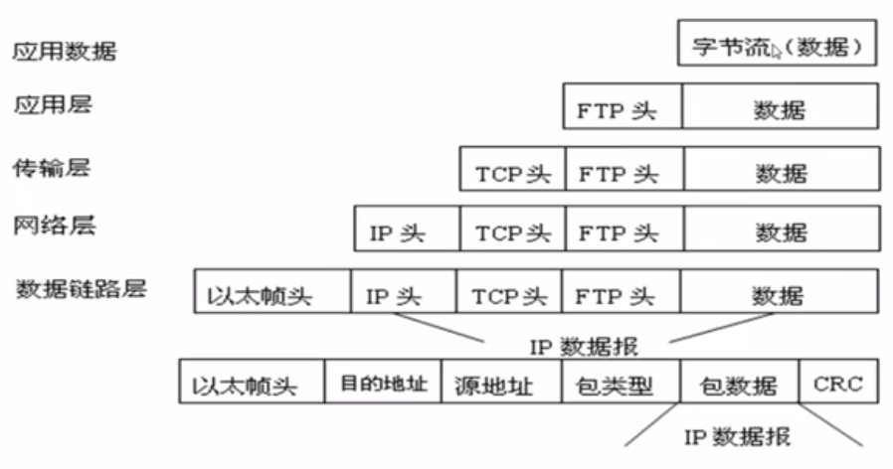

TCP/IP模型与OSI模型的比较

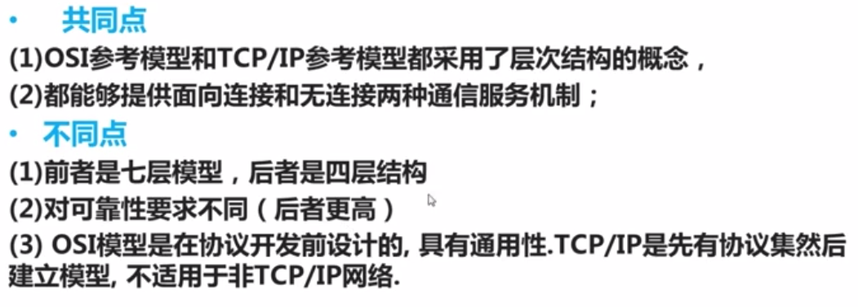

IP地址

IP包头

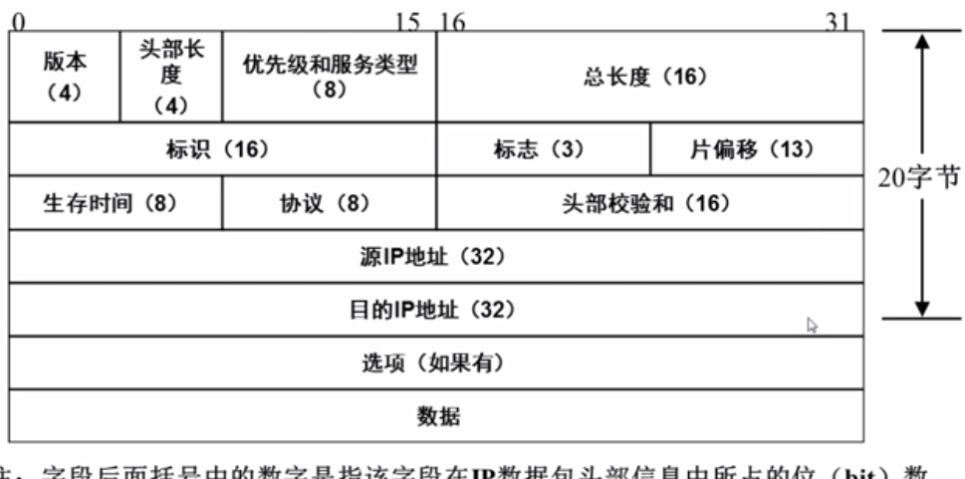

IP地址分类

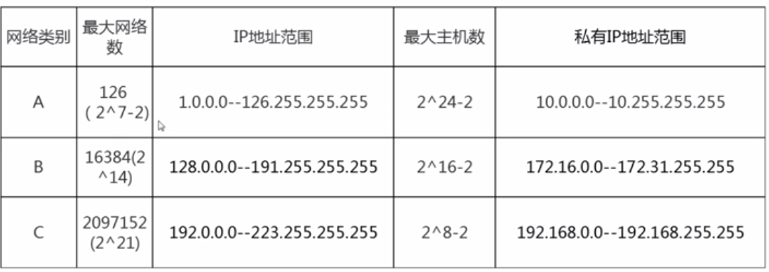

子网掩码

变长子网掩码及子网规划

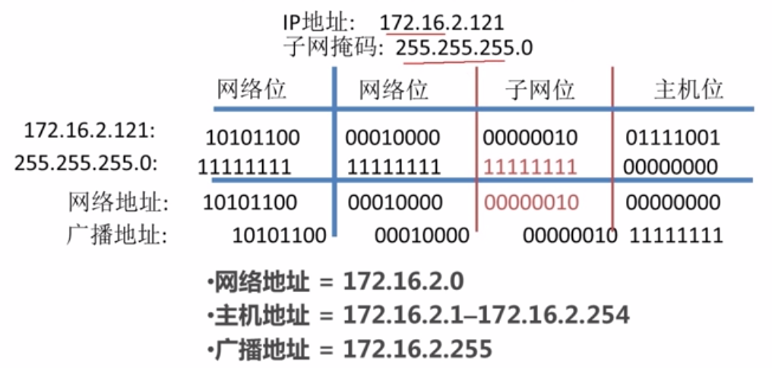

端口作用

TCP协议包头

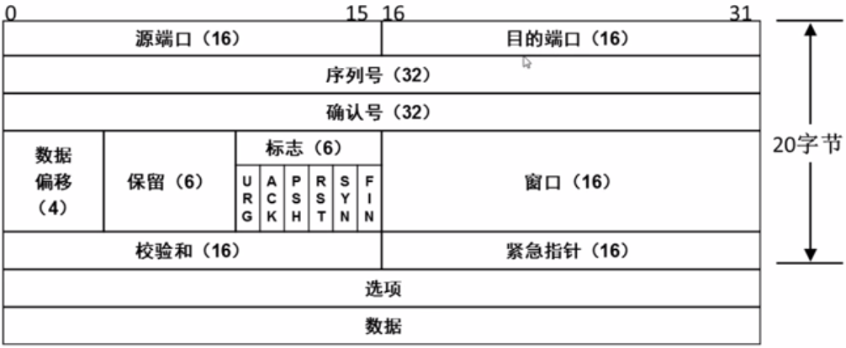

UDP包头

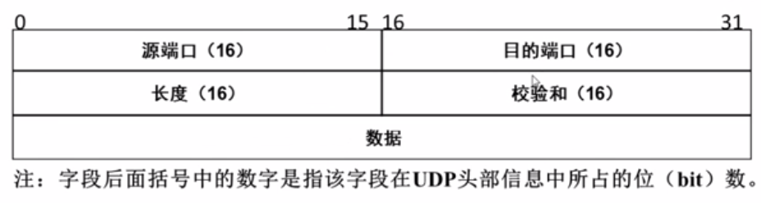

常用端口号

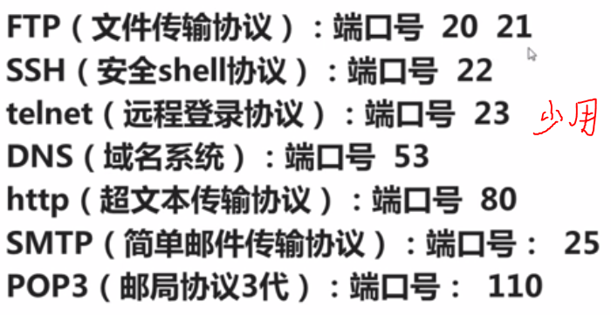

查看本机启用的端口

netstat –an

-a 查看所有连接和监听端口

-n 显示IP地址和端口号，而不显示域名和服务器名

DNS作用

名称解析

hosts文件

c:\Windows\System32\drivers\etc\hosts

127.0.0.1 localhost

hosts是做静态IP和域名对应

hosts优先级高于DNS

从Hosts文件到DNS

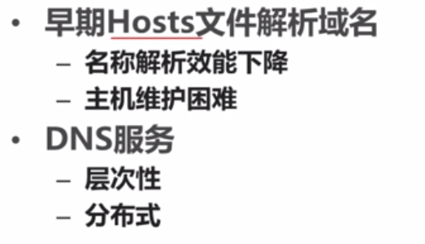

DNS服务的作用

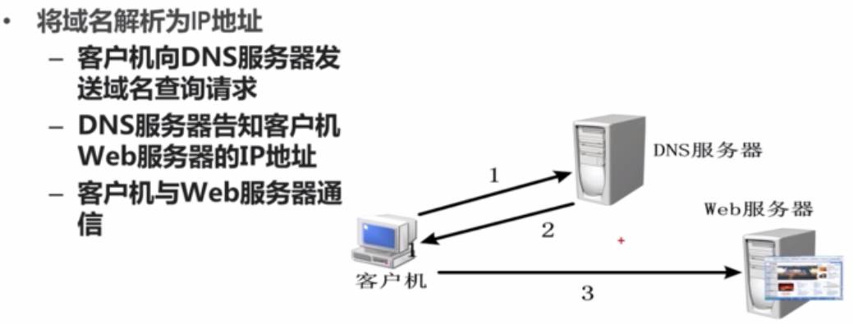

域名空间结构

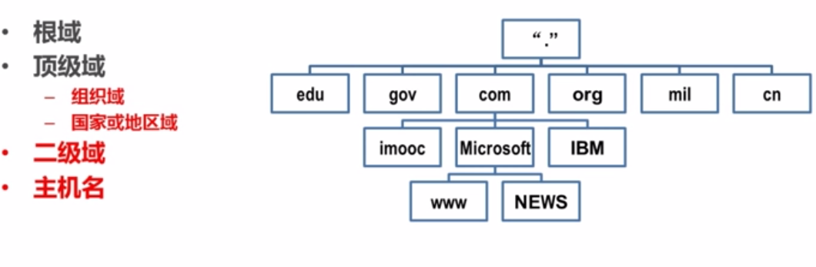

DNS查询过程

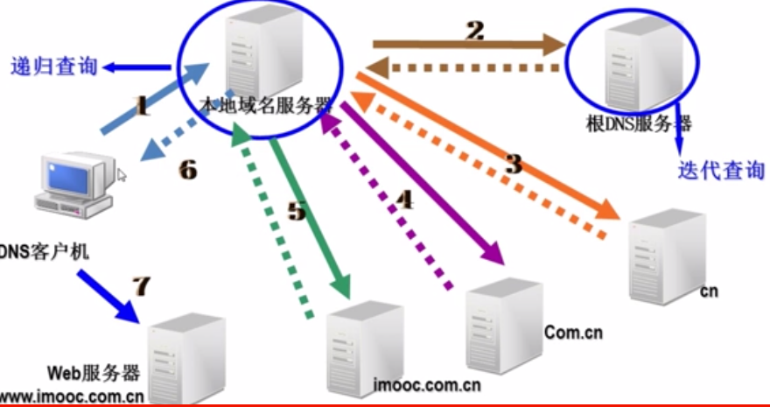

DNS查询分类

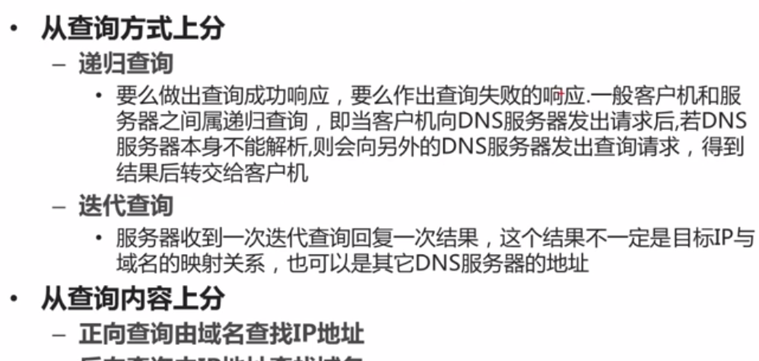

网关

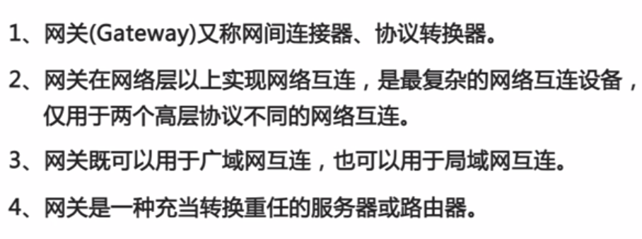

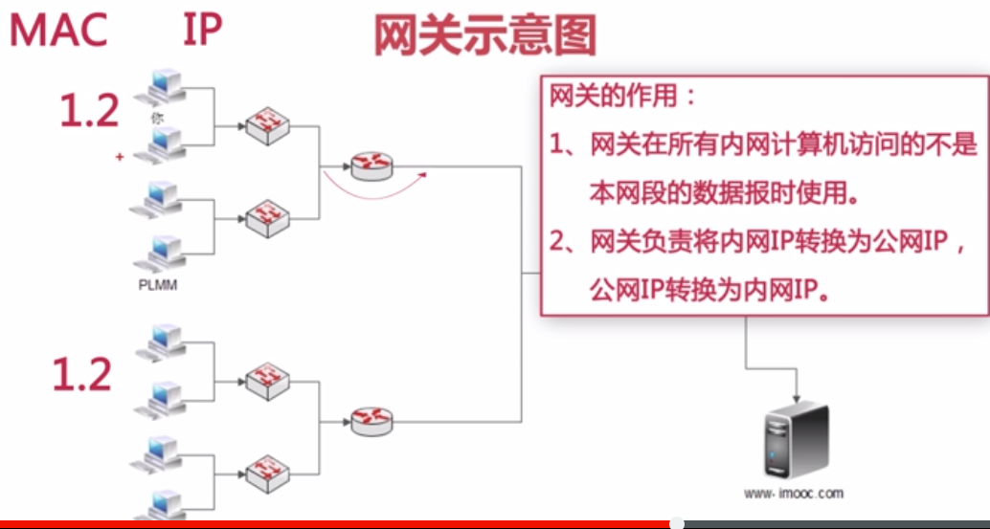

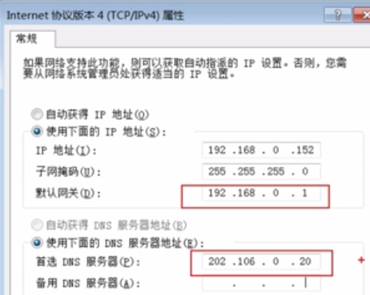

IP地址：网络中每个主机的唯一标识

子网掩码：用来从IP中得到网络标识，剩下的就是主机标识

网关：路由器或能实现路由器功能的服务器

DNS：域名和IP地址的转换

Linux配置IP地址

Linux配置IP地址的方法

ifconfig命令临时配置IP地址

ifconfig命令：查看与配置网络状态命令

ifconfig eth0 192.168.0.200 netmask 255.255.255.0

临时设置eth0网卡的IP地址与子网掩码

setup工具永久配置IP地址(红帽专有)

在setup中设置完退出后需要重启网络服务

service network restart

修改网络配置文件

网卡信息文件

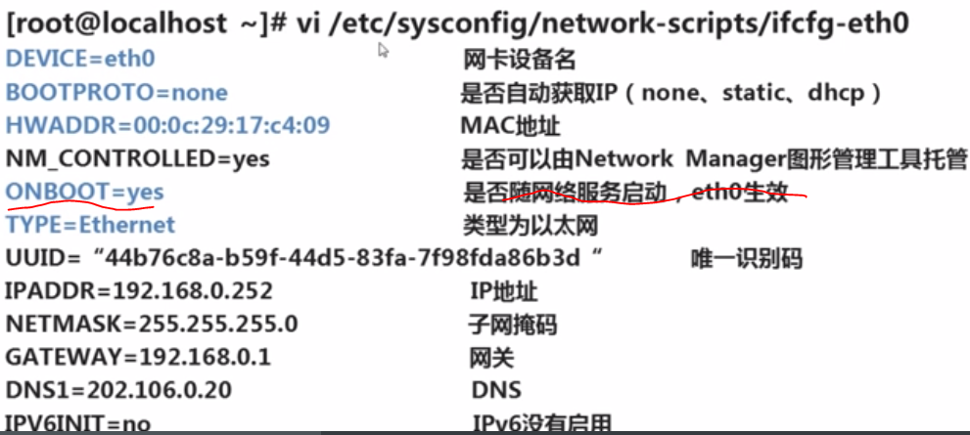

主机名文件

vi /etc/sysconfig/network

NETWORKING=yes

HOSTNAME=localhost.localdomain

hostname [主机名]

查看与临时设置主机名命令

DNS配置文件

vi /etc/resolv.conf

nameserver 202.106.0.20

search localhost

图形界面配置IP地址

虚拟机网络参数配置

1配置LinuxIP地址

修改并配置IP地址

2启动网卡

把ONBOOT改为yes

service network restart

重启网络服务

3修改UUID（针对拷贝的系统）

vi /etc/sysconfig/network-scripts/ifcfg-eth0

删除MAC地址行

rm –rf /etc/udev/rules.d/70-persistent-net.rules

删除网卡和MAC地址绑定文件

重启系统

4设置虚拟机网络连接方式

在虚拟机中打开网络适配器-网络连接

桥接模式：直接连接物理网络，使用真实的物理网卡连接网络

虚拟机可以和真实计算机配相同的网段，但是会占用一个IP地址，如果网段使用人比较多，容易造成IP冲突。虚拟机可以和真实机以及局域网中的其他机器直接进行通信

NAT模式：使用vm的虚拟网卡8

只能和真实机通信，不能和局域网中的其他机器通信，但是能访问公网

host-only：使用vm的虚拟网卡1

只能和真实机通信，不能和局域网中的其他机器通信，不能访问公网

5修改桥接网卡

虚拟机-虚拟网络编辑器

网络环境查看命令

ifconfig命令

关闭与启动网卡

ifdown 网卡设备名

禁用该网卡设备

ifup 网卡设备名

启用该网卡设备

查看网络状态

netstat

-t 列出TCP协议端口

-u 列出UDP协议端口

-n 不适用域名与服务名，而使用IP地址和端口号

-l 仅列出在监听状态网络服务

-a 列出所有的网络连接

-r 列出路由列表，功能和route命令一致

常用：-tuln –an –rn

route命令

route –n

查看路由列表（可以看到网关）

route add default gw 192.168.1.1

临时设定网关

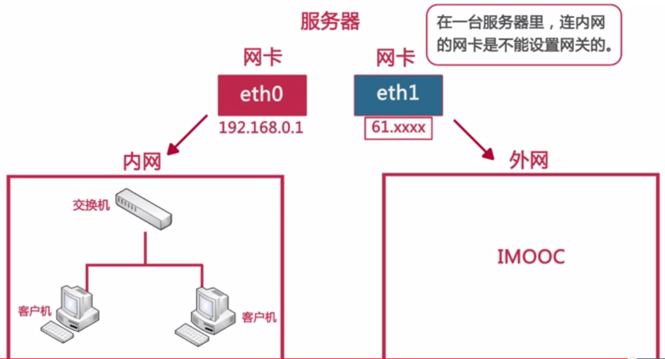

一般不用

域名解析命令

nslookup [主机名或IP]

进行域名与IP地址解析

nslookup

> server

查看本机DNS服务器

网络测试命令

ping命令

ping [选项] ip或域名

探测指定IP或域名的网络状况

-c 次数：指定ping报的次数

telnet命令 (已经被SSH取代)

telnet [域名或IP] [端口]

远程管理与端口探测命令

telnet 192.168.0.252 80

traceroute

traceroute [xuanxiang] IP或域名

路由跟踪命令

-n 使用IP，不使用域名，速度更快

wget命令

wget <http://soft.vpser.net/lnmp/lnmp1.1-full.tar.gz>

下载命令

tcpdump命令

抓包命令

tcpdump –i eth0 –nnX port 21

-i 指定网卡接口

-nn 将数据包中的域名与服务转换为IP和端口

-X 以十六进制和ASCII码显示数据包内容

port 指定监听的端口

远程登录

SSH协议原理

SSH命令

ssh 用户名@ip

远程管理指定Linux服务器

scp [-r] 用户名@ip:文件路径 本地路径

下载文件到本地

scp [-r] 本地文件 用户名@ip:上传路径

上传文件到远程服务器

SecureCRT远程管理工具（用win远程管理Linux）

Xshell工具和WinSCP文件传输工具